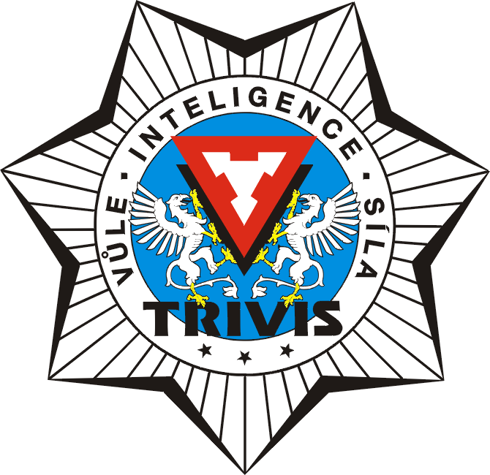
TRIVIS – Střední škola veřejnoprávní
Ústí nad Labem, s.r.o.

Máchova 1376 / 3, 400 03 Ústí nad Labem
Škola je zapsána v obchodním rejstříku vedeném tel / fax : 472 777 094, mobil : 724 829 246
Krajským soudem v Ústí nad Labem, e-mail : usti@trivis.cz, www.trivisusti.cz
oddíl C, vložka 12884. IČO: 251 0 9 189 IZO: 110 018 095

INFORMACE ŘEDITELKY ŠKOLY
Na základě rozhodnutí Krajské hygienické stanice v Ústí nad Labem se ruší karanténní opatření pro třídu 1B4 - od úterý 19. 10. 2021 se žáci vrací do školy a výuka v této třídě probíhá prezenčně podle stabilního rozvrhu - bez karanténního opatření pro osoby v rizikovém kontaktu.
KHS doporučuje žákům (jejich zákonným zástupcům), aby se podle vlastního uvážení podrobili kontrolnímu PCR testu a sledovali svůj zdravotní stav.

V Ústí nad Labem 18. 10. 2021
Mgr. Ivana Černá
ředitelka školy

